CENTRUM VOĽNÉHO ČASU ŽIAR NAD HRONOM
Ul. M. R. Štefánika 17, 965 01 Žiar n/Hronom

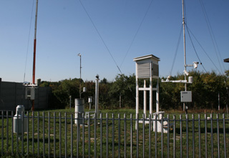

„VIAC O POČASÍ“
Prehliadka meteorologickej stanice

Centrum voľného času v Žiari nad Hronom organizuje 24.10.2018, 25.10.2018 prehliadku Meteorologickej stanice v Žiari n/Hronom spojenú s odborným výkladom. Exkurzia je určená žiakom 7. až 9. ročníka ZŠ.

Vstupné na žiaka je 1 euro. V prípade záujmu nás kontaktujte najneskôr do 15.10.2018 do 12:00 hod na prirodovedacvczh@gmail.com alebo tel. č. 0905 295556.

